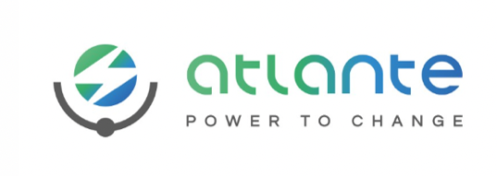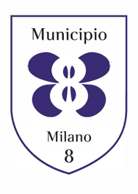

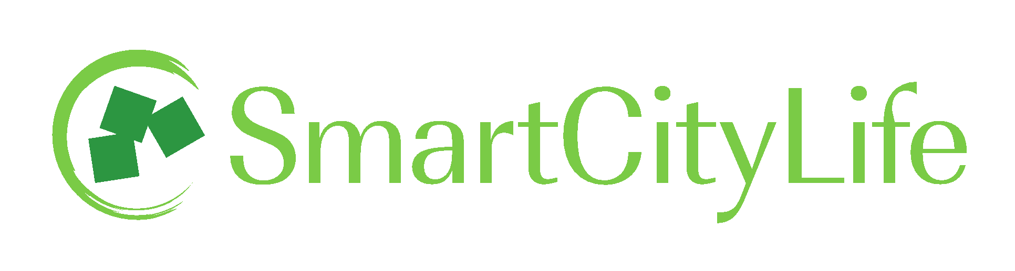

WELCOME SPRING in SmartCityLife

II^ Edition

Presentato il palinsesto “Eventi 2024” di SmartCityLife insieme ai nuovi partners: Atlante e Videowall di Mediamond

Focus principale: la condivisione del parco con la cittadinanza e il vivere sostenibile

Milano, 21 marzo 2024 - SmartCityLife Srl, la società che, in accordo con il Comune di Milano, ha preso in carico la manutenzione e gestione del parco e delle aree pubbliche del quartiere CityLife, nel corso della conferenza stampa che si è svolta questa mattina, presso il GUD di Milano CityLife, ha presentato il ricco calendario di “Eventi 2024” che coinvolgeranno non solo i residenti dell’innovativo e iconico quartiere milanese, ma tutta la cittadinanza.

Presenti all’evento la Presidente del Municipio 8, Giulia Pelucchi, l’Amministratore Delegato di SmartCityLife, l’arch. Roberto Russo, il CEO di Atlante, Stefano Terranova, Gabriele Tuccillo, CEO di Atlante Italia, Nicolò Dalla Valle, Direttore Commerciale linea agenzia Mediamond e co-responsabile sviluppo patrimonio Videowall e Alfredo Costa, Responsabile Sentieri Urbani CAI Milano.

“La sostenibilità fa parte del DNA di Atlante e ci spinge a contribuire al raggiungimento della mobilità ad emissioni zero. Attraverso lo sviluppo costante di soluzioni innovative, siamo impegnati a creare la
più grande rete di ricarica rapida e ultra-rapida per veicoli elettrici del Sud Europa, interamente alimentata da energia rinnovabile. Una missione che si sposa perfettamente con l’essere parte dell’ecosistema SmarCityLife, riferimento assoluto in tema di rigenerazione e di sostenibilità urbana in Europa. Questa partnership è motivo di grande orgoglio: insieme a SmartCitylife, stiamo dimostrando che le tecnologie per rendere le nostre città più sostenibili esistono e possono essere sfruttate appieno”, ha dichiarato Stefano Terranova, Ceo di Atlante.

“Milano per noi è casa, e la partnership con SmartCityLife ci permette di raggiungere un’audience ancora più ampia, sensibilizzando i cittadini sul ruolo di Atlante ed i suoi obiettivi. La transizione verso la mobilità a zero emissioni e l’accesso alla ricarica rapida pubblica sono tematiche prioritarie, non solo a Milano, ma in tutta Italia. Per questo siamo entusiasti di prendere parte alle prossime iniziative proposte da SmartCityLife e di portare la sostenibilità nella quotidianità delle persone”, ha aggiunto Gabriele Tuccillo, Ceo di Atlante Italia.

“Siamo orgogliosi di essere partner di un piano di iniziative ambizioso e innovativo come quello di SmartCityLife”, afferma Nicola Lussana A.D. delle società Videowall e Mediamond. "Videowall", insieme alla concessionaria pubblicitaria Mediamond, ha individuato nella città di Milano il fulcro di un progetto di arredo urbano “smart”. Grazie a impianti ad alta risoluzione e tecnologie all’avanguardia, miriamo a favorire la digitalizzazione degli spazi fisici della città e a migliorare l’esperienza dei cittadini. Il prestigioso distretto di City Life rappresenta un tassello fondamentale nell’evoluzione di questo progetto: con oltre 50 schermi digitali di ultima generazione, installazioni e aree espositive dedicate, il nostro intervento si sviluppa nell’area del centro commerciale e dell’intero parco circostante. Inoltre, con estensioni che includono anche i dispositivi mobile, creiamo un percorso immersivo che coinvolge i visitatori e offre loro un’esperienza interattiva memorabile. Allo stesso tempo, le aziende hanno l’opportunità di sfruttare una varietà di soluzioni di comunicazione outdoor uniche, studiate appositamente da Mediamond, per raggiungere i propri consumatori”, conclude Nicola Lussana.

“Il CAI sezione di Milano è un’associazione ed un sodalizio fondato nel 1873 sulla tutela e la difesa dell’ambiente e del territorio, questi accanto ad altri sono i valori che la montagna ci trasmette. È impossibile pensare che la difesa dell’ambiente e della qualità del territorio siano solo applicabili in montagna e non in altri luoghi come quello di una grande città urbana quale è Milano. Per questi motivi aderiamo con convinzione alle iniziative di SmartCityLife Milano previste per questo anno. Lo scopo è di evidenziare in un percorso “sentiero” la storia, la stratificazione evolutiva, la geologia e gli aspetti naturalistici che la nostra città offre.”, dichiara Alfredo Costa, Responsabile Sentieri Urbani CAI Milano.

Nel corso della conferenza stampa l’A.D. di SmartCityLife, l’arch. Roberto Russo ha presentato insieme ai nuovi partners il nuovo palinsesto “Eventi 2024”. Eventi che inizieranno subito dopo, nel weekend del 23 e 24 marzo, con gli E- moving Days e si alterneranno nei giorni e mesi a seguire con momenti di sport, come le tanto attese gare sportive, come la Salomon Runnning e la Nigth Run. Eventi di arte e cultura invece vedranno protagonisti i ragazzi del Liceo Boccioni con un concorso per gli studenti sul tema ArtLine e un progetto di PCTO (percorsi per le competenze trasversali e l’orientamento) per favorire l’interscambio tra scuole.

Grazie anche alla collaborazione di Milano Guida che organizzerà delle visite guidate (all’interno del parco di SmarCityLife dove sono allocate le opere), mirate ad attrarre e far partecipare gli studenti delle scuole milanesi.

Saranno aperti, inoltre, per il weekend del 23 e 24 marzo dalle 10.30 alle 18.30 gli Orti Fioriti CityLife, curati dalla Cooperativa del Sole. Partendo dagli Orti Fioriti, nella giornata di sabato 23 alle ore 10.45, sarà possibile aderire ad un tour del parco alla scoperta delle varie tipologie di piante accompagnati dal personale di HW Style, una delle società che si occupa della manutenzione del verde del parco CityLife.

Nella giornata di sabato 23 marzo sarà possibile per i bambini di età compresa tra i 5 e i 10 anni, dalle 15.00 alle 18.00, presso CityLife Tennis Garden, approcciarsi a questo dinamico e divertente sport, in maniera totalmente gratuita. Basterà recarsi presso la struttura dedicata al tennis che sorge all'interno dell'area CityLife, attualmente all'altezza di Piazzale Arduino, nei pressi degli Orti Fioriti e del locale GUD Milano.
A partire da aprile invece verrà aperto un nuovo campo di Pickleball all’interno del parco CityLife per dare la possibilità a tutti gli appassionati e non di provare questo nuovo sport di racchetta arrivato dagli USA.

Le iniziative che man mano si svolgeranno nel corso dell’anno avranno come comune denominatore la sostenibilità, il rispetto per l’ambiente e progetti legati all’innovazione per una vita all’aria aperta più smart ma anche e soprattutto più sostenibile.

Tutti gli eventi saranno consultabili (date, orari e altre novità) sull’App di SmartCityLife che dallo scorso anno è stata rinnovata nel suo speciale layout ed arricchita con nuove sezioni, tra cui quelle dedicate ai partner di SmartCityLife: Atlante e Videowall.

L’ App SmartCityLife, rinnovata nel layout e nei contenuti con l’aiuto di A-Tono, società di sviluppo di prodotti, servizi digitali e di digital branding, è l’innovativa applicazione per chi ama CityLife. Disponibile gratuitamente per il download, offre la possibilità di vivere in modo smart il quartiere, cioè frequentare con facilità e sicurezza CityLife ed essere sempre aggiornati su tutti gli eventi ed i servizi dell’area (per esempio, scoprire itinerari d’arte e architettura e conoscere l’evoluzione del parco e dell’intera area). L’App di SmartCityLife nasce principalmente per dare un servizio unico, ed evolverà e si arricchirà nel tempo per rispondere sempre meglio ai bisogni di chi frequenta CityLife, proprio come una vera e propria community.

Instagram @smartcitylifemilano

Ufficio Stampa SmartCityLife

Spencer & Lewis
Mary Tagliazucchi - tagliazucchi@spencerandlewis.com - tel +39 338 8376492
Chiara Sanvito - sanvito@spencerandlewis.com - tel + 39 334 1634637
Antonio Petroccione - petroccione@spencerandlewis.com tel 320 9407364

